I SIMBOLI DI TORINO

- Il toro rampante

Il simbolo maggiore è il toro rampante; stemma della città. Infatti è composto da un toro rampante d’oro con le corna d’argento, da un fondo blu e da una corona con nove perle. Si ritrova il leone rampante d’oro sulla piazza San Carlo a torino e, nel passato, era anche presente sulle bandiere del esercito cittadino.

- La mole Antonelliana
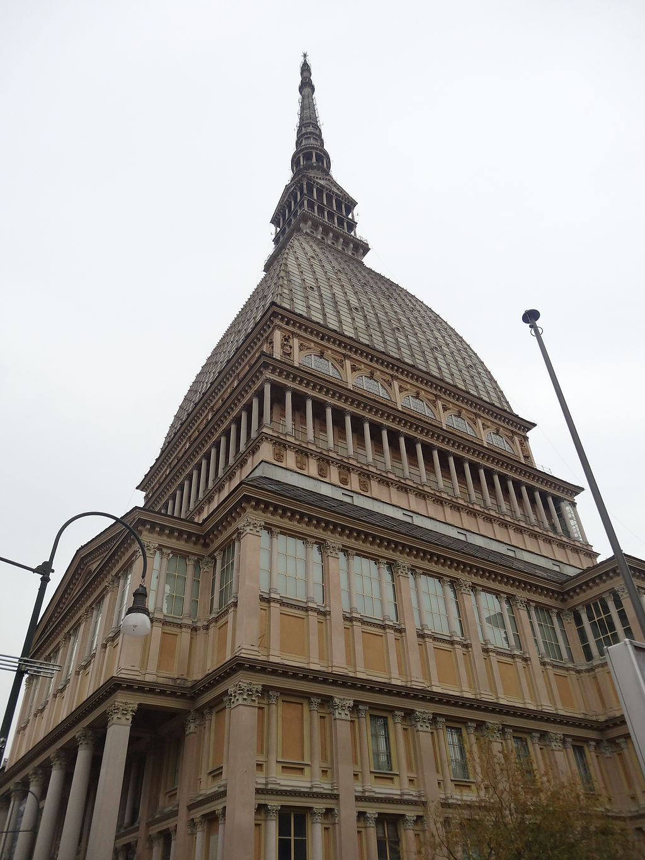
Un altro simbolo importante della città di Torino è la Mole Antonelliana. È un monumento che si trova a nord-est del centro storico. Il suo nome è composto da “mole”, che significa grande, grandiosa, e da “Antonelliana”, che deriva dal nome dell’ architetto che l’ha concepita, Alessandro Antonelli.

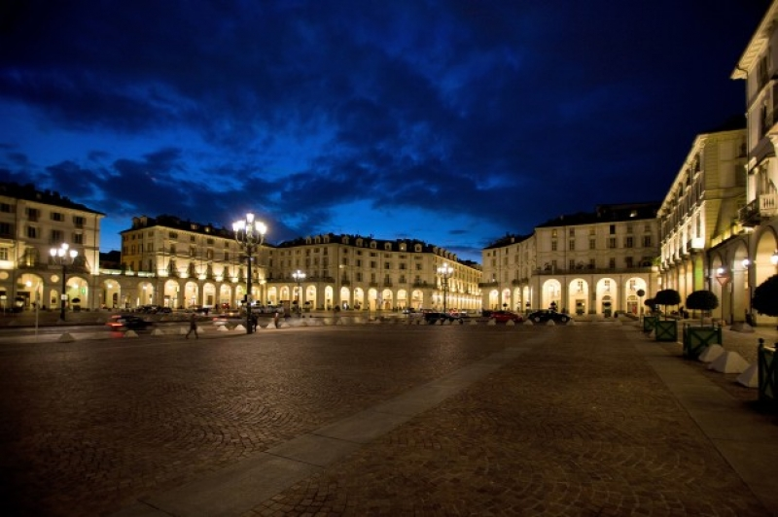
- La piazza Vittorio Veneto

La piazza Vittorio Veneto si situa nel centro storico di Torino e fa parte delle piazze più importanti della città. E molto grande (circa 39 000m2) ed è il punto di ritrovo principale dei giovani, tanto la sera che il giorno durante la settimana e il fine settimana. Vicino ad essa, c’è il fiume Po, ed e collegata dal ponte Vittorio Emanuele I alla piazza della Chiesa della Gran Madre di Dio, che fa anch’essa parte di quelle maggiori di Torino.

Juliette - Melissa
- Il Palazzo Reale
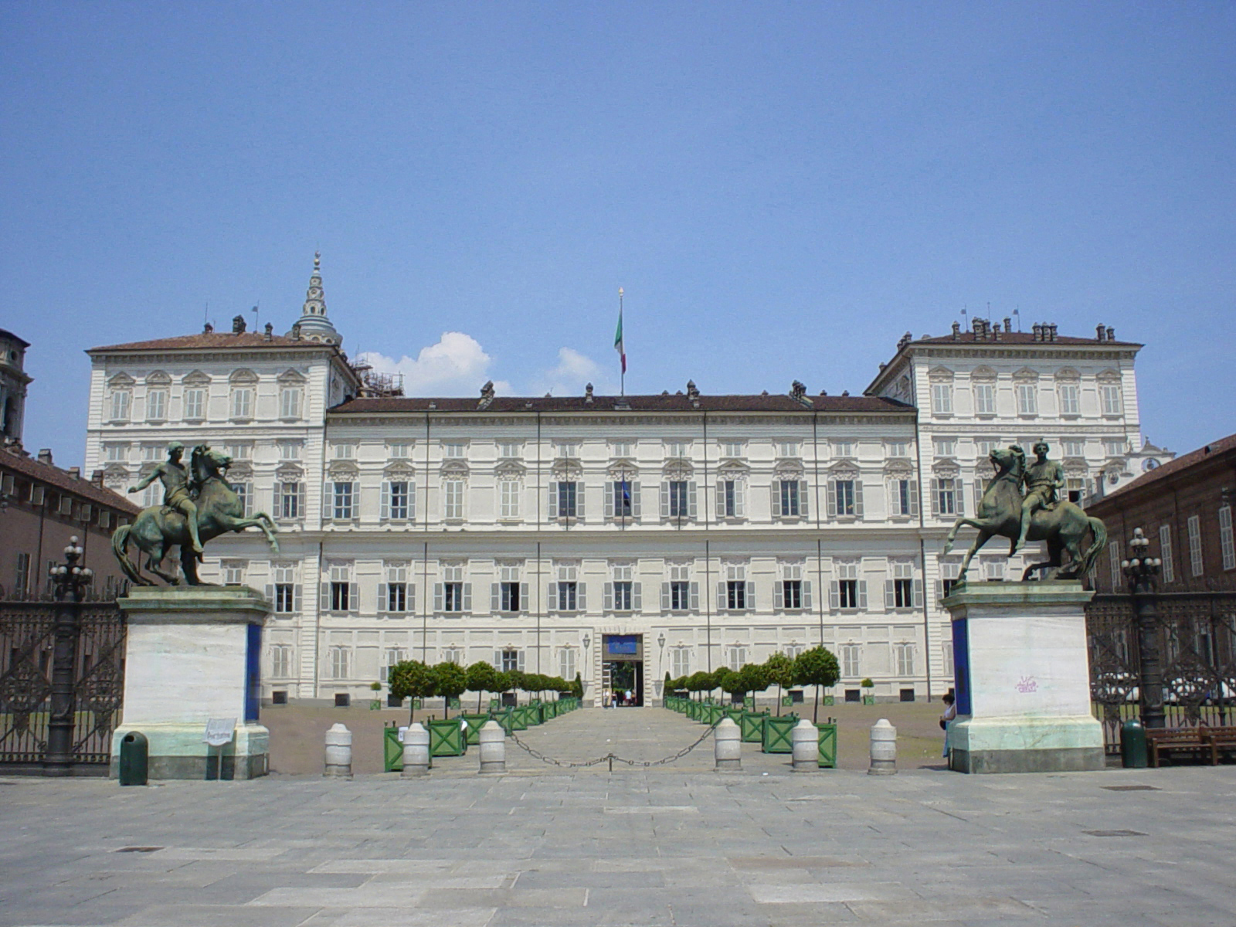
Quest’altro simbolo della città fa parte delle residenze sabaude in Piemonte, e ne è la più importante. Si trova nel cuore della città sulla piazzetta reale. Il Palazzo Reale è il simbolo del potere e dell’aristocrazia, fa parte del Patrimonio dell’Umanità, ed è attualmente molto visitato.

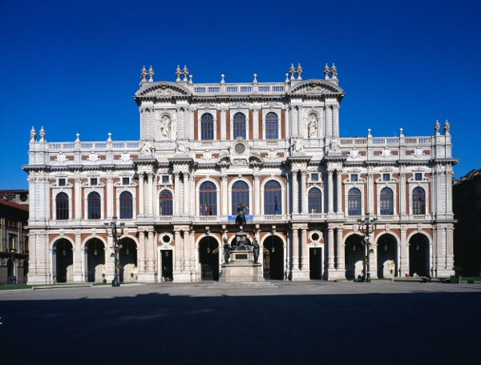
5) Il museo del Risorgimento
Il museo del Risorgimento è l’ultimo simbolo di Torino. Si trova all’interno del Palazzo Carignano ed è une dei musei più importanti in Italia. Storicamente è dedicato al periodo del Risorgimento ed è conosciuto per la ricchezza delle sue collezioni.
Il museo è nato nel 1878 ma prima di trovare rifugio nel Palazzo Carignano è stato in tanti monumenti tra i quali la Mole Antonelliana.

Palazzo Carignano

Una delle più originali costruzioni del barocco, fu realizzata nel 1679-1684 da Guarino Guarini su incarico del principe Emanuele Filiberto il Muto, figlio di Tommaso di Carignano.
La facciata in cotto è ad andamento curvilineo, con il corpo centrale ellittico aggettante anche verso il cortile interno.
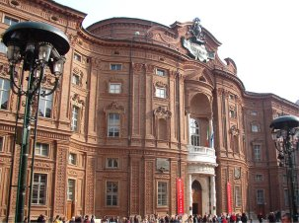 Palazzo Carignano, dove nacquero Carlo Alberto e Vittorio Emanuele II, fu sede del primo Parlamento subalpino e poi del primo Parlamento italiano, fino al trasferimento della capitale a Firenze nel 1865.
Juliette - Melissa
Piazza Castello
Piazza Castello è il centro e il cuore della città, è completamente circondata da palazzi cittadini, quali Palazzo Reale e Palazzo Madama. È stata progettata nel 1584 e ha una superficie di circa 40.000 m2 (è la seconda piazza più grande di Torino!).
Piazza Castello fu danneggiata durante la guerra civile (1637-1640) e ricostruita da Maria Cristina di Francia (Duchessa di Savoia). Fu proprio lei a far modernizzare il Palazzo Reale, e a dare inizio alla restaurazione del Palazzo Madama (1645-1646).

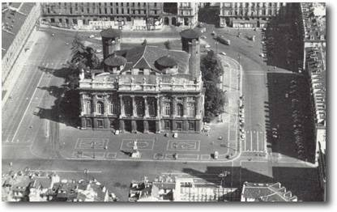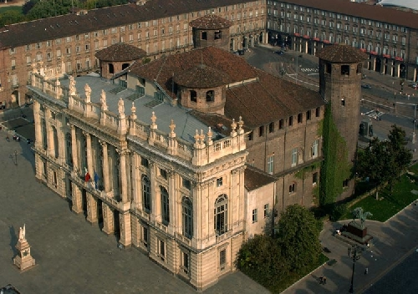
Piazza Castello con al centro Palazzo Madama Palazzo Madama

Palazzo Madama sorge su quella che, al tempo dell'antica Roma, era chiamata Porta Decumana; è situato nella Piazza Castello di Torino. L’architettura medievale dell’edificio si oppone alla facciata di stile barocco (ristrutturata tra 1718-1721). È patrimonio mondiale dell'umanità UNESCO!

Le funzioni del Palazzo Madama dall’epoca romana ai giorni d’oggi: porta cittadina, castello dei Savoia-Acaja, residenza secondaria, commissariato di polizia, sede del governo provvisorio francese, sede dei comandi militari, osservatorio astronomico, sede della Pinacoteca Regia, sede del Senato Subalpino e museo civico d’Arte antica (dal 1934).

Palazzo Reale è il monumento centrale della piazza Castello e rappresenta il potere della dinastia sabauda. Fu la residenza dei duchi di Savoia, dei re di Sardegna e del primo Re d’Italia per circa tre secoli (XVII°-XIX°).
I diversi mobili, orologi, porcellane e oggetti che decorano gli appartamenti reali, sono una testimonianza della ricchezza e dello stile dei sovrani di Savoia.
Oggi è un bene protetto dall’UNESCO ed è considerato come il ventiseiesimo sito italiano più visitato!

Gli altri monumenti che compongono la Piazza Castello sono:
Trovare le parole in corsivo nella griglia
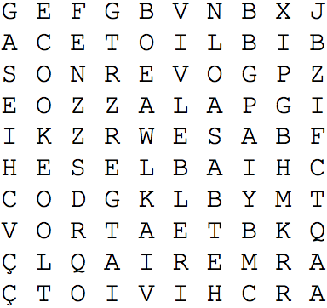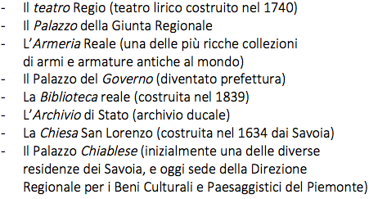

Camille - Silvia
LA MOLE ANTONELLIANA

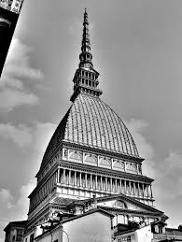 La Mole Antoneliana con i suoi 167 metri e mezzo d’altezza è l’edificio simbolo della città di Torino. Opera dell’architetto Alessandro Antonelli la Mole Antoneliana nel 1863 è stata inizialmente concepita come Sinagoga, ma nel 1878 venne acquistata dal Comune di Torino per farne un monumento all’unità nazionale.

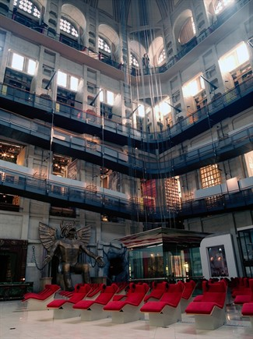 Nella Mole Antoneliana ha sede l’importantissimo Museo Nazionale del Cinema che è tra i più importanti al mondo per la ricchezza delle collezioni.

Un altro importantissimo elemento della Mole Antoneliana è l’Ascensore Panoramico che attraversa il museo in verticale fino a 85 metri d’altezza, da cui si gode la straordinaria vista dall’alto sulla città e sull’Anfiteatro delle Alpi.

Asmaa e Taher
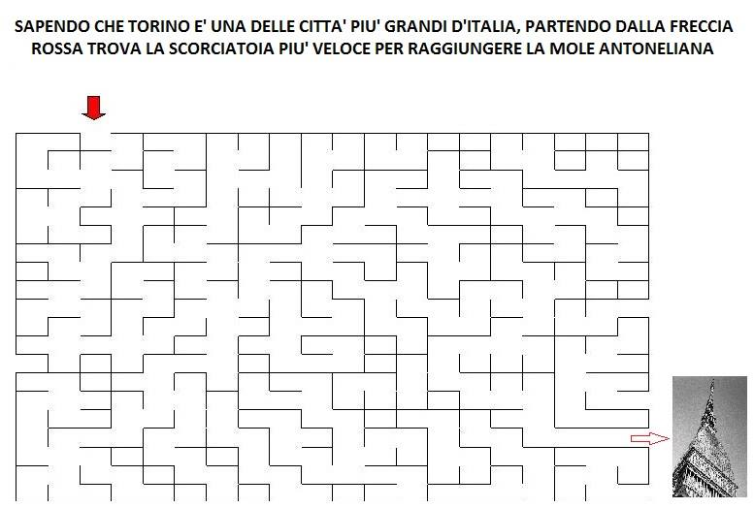

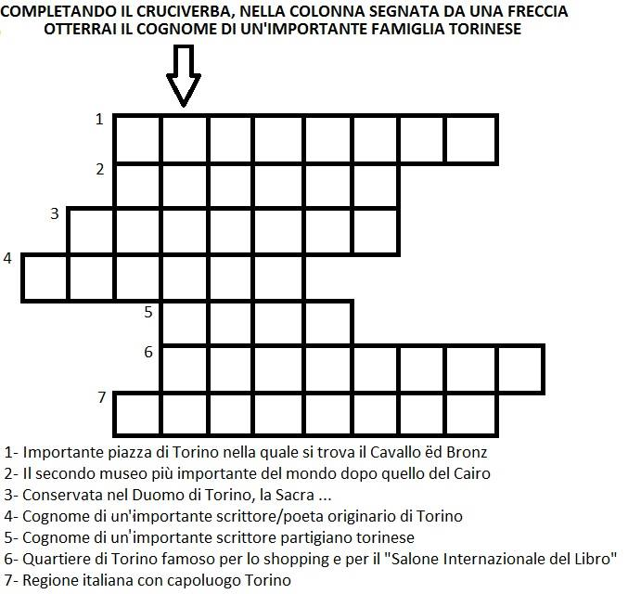

Beatrice - Clelia
La cattedrale di San Giovanni e la cappella della Sacra Sindone
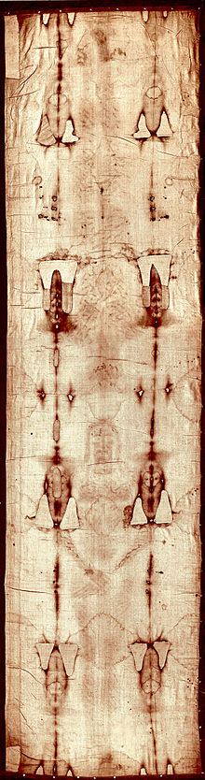

La cattedrale di San Giovanni è il principale luogo di culto cattolico di Torino, questo gli vale il nome di cattedrale metropolitana di Torino, si trova nel centro vicino ai giardini reali e del palazzo reale di Torino. Era il Duomo della famiglia reale. Si chiama cattedrale di San Giovanni perchè San Giovanni era stato proclamato patrono del regno da Teodolinda, moglie del re Agilufo (re dal 591 al 615) molto tempo prima della costruzione del Duomo.

La cattedrale data del XV secolo. La sua costruzione è cominciata nel 1491 per ordine del cardinale Domenico Della Rovere, in uno stile barocco, ed è stata aperta per la prima volta nel 1498, la sua costruzione è durata 7 anni.

La Sacra Sindone è conservata nel Duomo di San Giovanni di Torino. La Sacra Sindone è un lenzuolo di lino conservato nel Duomo di Torino, sul quale è visibile l'immagine di un uomo che porta segni interpretati come dovuti a maltrattamenti e torture compatibili con quelli descritti nella passione di Gesù. La tradizione cristiana identifica l'uomo con Gesù e il lenzuolo con quello usato per avvolgerne il corpo nel sepolcro.

La prossima ostensione della Sacra Sindone di Torino avverrà nella primavera del 2015, da domenica 19 aprile a mercoledì 24 giugno, in un periodo di 67 giorni, compreso tra il tempo pasquale e la chiusura delle celebrazioni della festa di san Giovanni Battista patrono di Torino e onomastico di don Bosco.

Alessio – Titouan
LA BASILICA DI SUPERGA

Nel 1706, Torino viene invasa dall’esercito Franco-Spagnolo di Luigi XIV e le milizie piemontesi, insieme alle truppe alleate austriache, si trovano in difficoltà. Il Duca Vittorio Amedeo II e il Principe Eugenio di Savoia-Soisson, che guidano l’esercito locale, salgono sul colle di Superga per osservare dall’alto il campo di battaglia. In una piccola chiesa sul colle, davanti alla Statua della Madonna delle Grazie, il Duca fa un voto: se avesse vinto, avrebbe fatto costruire in quello stesso posto una grande chiesa in onore della Vergine.
Dopo una dura battaglia l’esercito nemico viene sconfitto e la città liberata. Vittorio Amedeo II fa fede al suo impegno e fa costruire il Santuario all'architetto di Corte, Filippo Juvarra. Per realizzare questo, verrà demolita la chiesa già esistente e abbassato il colle di 40 metri.
Nel 1717 è posta la prima pietra del Santuario, mentre l'inaugurazione avviene nel 1731.

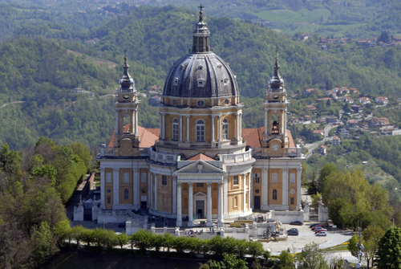

Il complesso della Basilica di Superga, gioiello architettonico settecentesco progettato da quasi tre secoli è un punto di riferimento essenziale per i torinesi e per i turisti, provenienti da tutte le regioni d’Italia e dall’estero.
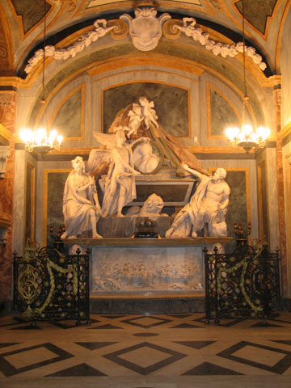
L'ingresso della salita alla cupola si trova all'interno della Basilica dove una scala di 131 scali ci porta sulla balconata esterna della cupola( punto di vista su tutto il territorio piemontese circostante). Entrare nei sotterranei, permette anche di visitare le Tombe Reali dei Savoia. Si arriva allora in un ambiente barocco custode di memorie e opere d’arte del ‘700 e fine ‘800. Si possono inoltre percorrere le stanze dell’Appartamento Reale e la sala del Re (ambienti arredati che hanno permesso di ospitare i Savoia durante il loro soggiorno in occasione di ricorrenze annuali).
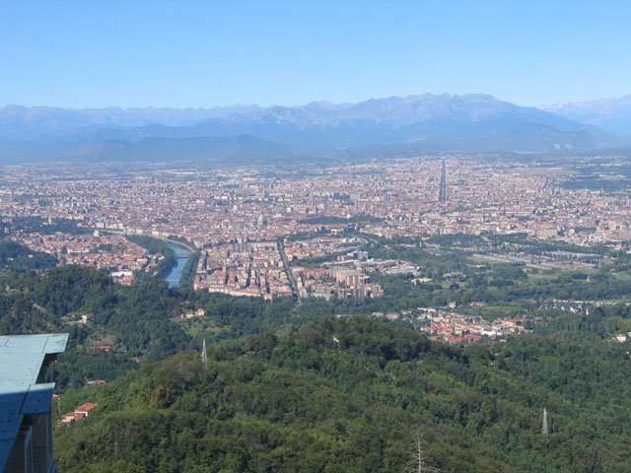
Panorama visto dalla balconata esterna
Tomba di Carlo Emanuele III
Ariane - Noemie

